测试数据生成

1. 根据要求使用循环生成测试数据，10000\*3600个测试组，每组20个点。
2. 给每组添加噪音和设置离群点。
3. 其中一组数据点如图1

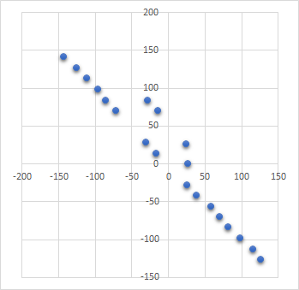

图1. 其中一组数据点

测试结果生成

1. 得到拟合曲线，计算斜率。
2. 拟合曲线与标准曲线的夹角为 $θ_{error}=\tan^{-1}{(\frac{\left|k_{实际}-k_{拟合}\right|}{\left|1+k_{实际}k_{拟合}\right|})}$。
3. 三角形面积为 $tri=2*h^{2}tan⁡(\frac{θ_{error}}{2})$。
4. 统计数据画出直方图，未剔除离群点的拟合测试原始数据及测试时间如图2，直方图如图3，剔除离群点的测试原始数据如图4，直方图如图5。

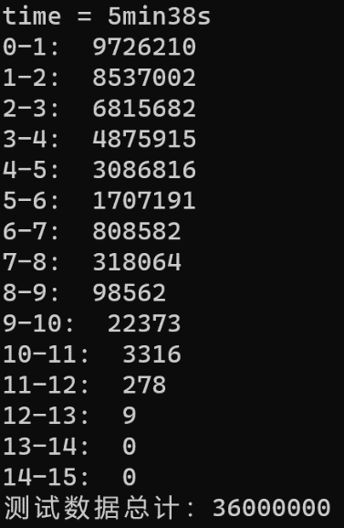 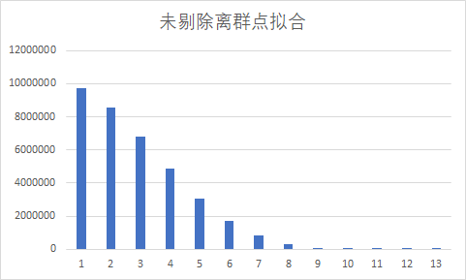

图2. 未剔除离群点原始数据 图3. 未剔除离群点直方图

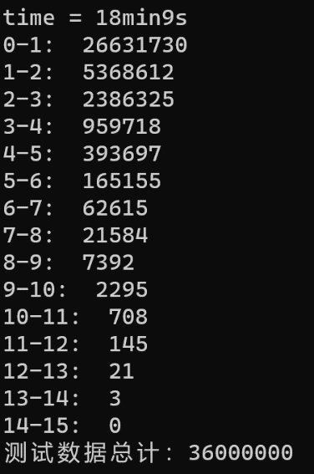 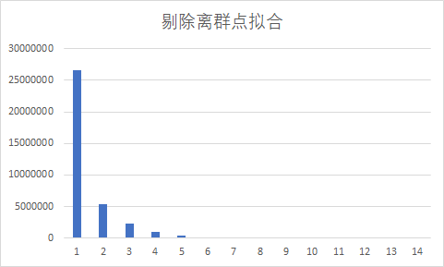

图4. 剔除离群点后原始数据 图5.剔除离群点后直方图